**คณาจารย์คณะนิติศาสตร์ผู้ได้รับทุนวิจัย**

**ประจำปีงบประมาณ 2562**

1. ปัญหาทางกฎหมายที่เกี่ยวข้องกับสิทธิของผู้สูงอายุในการได้รับความช่วยเหลือที่เหมาะสมจากรัฐ : ศึกษาเฉพาะปัญหาในพื้นที่เทศบาลตำบลชากไทย อำเภอเขาคิชฌกูฎ จังหวัดจันทบุรี

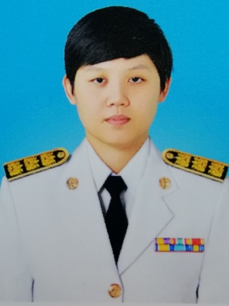

หัวหน้าโครงการ : อาจารย์อาทิตยา โภคสุทธิ์

ได้รับทุนอุดหนุนการวิจัยจากกองทุนวิจัย มหาวิทยาลัยราชภัฏรำไพพรรณี

2. การฝึกงานภายใต้ระบบสหกิจศึกษา กรณีศึกษาเกี่ยวกับนักศึกษาคณะนิติศาสตร์ มหาวิทยาลัยราชภัฏรำไพพรรณี

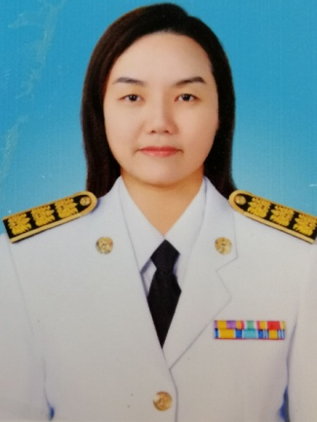

หัวหน้าโครงการ : ผู้ช่วยศาสตราจารย์ฐิติรัตน์ อิทธิมีชัย

ได้รับทุนอุดหนุนการวิจัยจากคณะนิติศาสตร์ มหาวิทยาลัยราชภัฏรำไพพรรณี

3. ปัญหาทางกฎหมายเกี่ยวกับการกลั่นแกล้งรังแกออนไลน์หรือทางอินเทอร์เน็ต : ศึกษากรณีการใช้สื่อสังคมออนไลน์ของนักศึกษาคณะนิติศาสตร์ มหาวิทยาลัยราชภัฏรำไพพรรณี

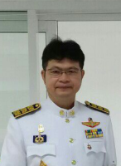

หัวหน้าโครงการ : ผู้ช่วยศาสตราจารย์พิเศษ ดร.อุลิช ดิษฐปราณีต

ได้รับทุนอุดหนุนการวิจัยจากคณะนิติศาสตร์ มหาวิทยาลัยราชภัฏรำไพพรรณี

4. มาตรการทางกฎหมายเกี่ยวกับการจัดการขยะทะเลในพื้นที่หาดเจ้าหลาวและแหลมเสด็จ ตำบลคลองขุด อำเภอท่าใหม่ จังหวัดจันทบุรี

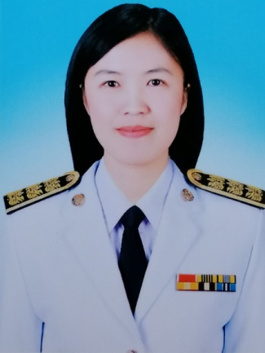

หัวหน้าโครงการ : อาจารย์ทรงพร ประมาณ

ได้รับทุนอุดหนุนการวิจัยจากคณะนิติศาสตร์ มหาวิทยาลัยราชภัฏรำไพพรรณี

5. มาตรการทางกฎหมายในการคุ้มครองทรัพย์สินทางปัญญา กรณีศึกษา : การจดสิทธิบัตรกับภูมิปัญญาท้องถิ่น อ.เมือง จ.จันทบุรี

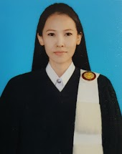

หัวหน้าโครงการ : อาจารย์ชญานาภา ลมัยวงษ์

ได้รับทุนอุดหนุนการวิจัยจากคณะนิติศาสตร์ มหาวิทยาลัยราชภัฏรำไพพรรณี